МОКАСИНОВАЯ МАШИНА
J-82X

Инструкция
ПО ЭКСПЛУАТАЦИИ

Содержание
I. Основные технические характеристики 3
II. Описание и подготовка к работе 3
III. Эксплуатация машины 3
1. Установка иглы и регулировка высоты игловодителя 3
2. Заправка нити (рис. 3) 4
3. Регулировка нитенатяжения (рис. 4 и 5) 4
4. Регулировка натяжения нижней нити (рис. 5) 4
5. Инструкция по работе с дисплеем (рис. 6) 5
(1) Описание функций кнопок 5
(2) Изменение программы шитья и регулировка длины стежка 5
6. Регулировка высоты подъема прижимной лапки (рис. 7) 5
7. Регулировка давления прижимной лапки (рис. 7) 6
8. Регулировка положения иглы при остановке машины (рис. 8) 6
IV. Уход и сервисное обслуживание машины 6
V. Коды ошибок и проблемы, возникающие во время шитья 6

- Основные технические характеристики

Назначение: машина предназначена для выполнения декоративной строчки при производстве кожаной обуви, повседневной обуви и одежды, спортивной одежды, кожаных сумок и т.д.
Скорость шитья: пошаговая регулировка
Максимальная длина стежка: 10 мм
Размер нити: 0,3 – 1,2 мм
Тип иглы: DDx1 (№ 160-180-200)
Двигатель: 550 Вт/ 220 В или 550 Вт/ 380 В
Вес: нетто 170 кг/ брутто 200 кг
Габариты машины: 97 х 68 х 122 см (длина х ширина х высота)
Габариты упаковки: 107 х 80 х 135 см (длина х ширина х высота)

- Описание и подготовка к работе

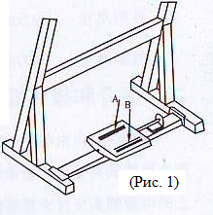
Данная машина оснащена электронным мотором, поэтому перед использованием машины необходимо включить питание мотора и убедиться, что направление его вращения совпадает с направлением, обозначенным стрелкой на кожухе; после этого можно запустить машину с помощью педали. Управление машиной осуществляется через три положения педали (см. рис. 1):
- Нажатие педали вперед (в направлении А) для прямого хода машины. Легкое нажатие педали обеспечивает работу на маленькой скорости, а более сильное нажатие – работу на высоких скоростях. Изменение скорости с помощью педали следует осуществлять плавно.
- Среднее положение педали обеспечивает останов машины.
- Нажатие педали назад (в направлении В) обеспечивает подъем прижимной лапки для удобства размещения или изъятия материала из области шитья.

- Эксплуатация машины
- Установка иглы и регулировка высоты игловодителя
- Вручную вращайте маховое колесо (в направлении, обозначенном стрелкой на кожухе), чтобы перевести игловодитель в крайнее верхнее положение. Расстояние между верхней поверхностью обоих игловодителей и нижней поверхностью иглодержателя должно составлять 1,5 мм (см. рис. 2).

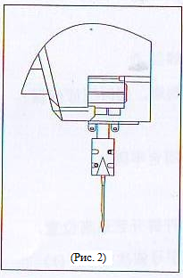
- Ослабьте винт крепления иглы на игловодителе.
- Зафиксируйте иглу в отверстии так, чтобы ее длинный желобок находился на передней стороне.
- Плотно затяните винт крепления иглы.

- Заправка нити (рис. 3)

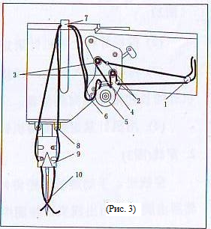
Вручную вращайте маховое колесо, чтобы перевести игловодитель в крайнее верхнее положение. Протяните нить через рычаг нитенаправителя (1), механизм нитенаправителя (2), нитенатяжитель (3), крючок нитенаправителя (4), маховик (5), скобу нитепритягивателя (6), гравированный крюк (7), отверстие иглодержателя (8), отверстие игловодителя (9) и игольное ушко (10).

- Регулировка нитенатяжения (рис. 4 и 5)

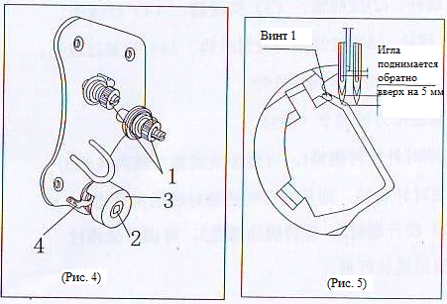
- Вращайте винт 1 в направлении по часовой стрелке для усиления натяжения нити или в направлении против часовой стрелки для ослабления нитенатяжения.
- Ослабьте винт 2 и вращайте рукоятку 3 для регулировки хода пружины нитепритягивателя.
- Ослабьте установочную гайку диска нитепритягивателя на обратной стороне пластины регулировки нитенатяжения. Вращайте механизм нитепритягивателя для регулировки давления скобы нитенаправителя.

- Регулировка натяжения нижней нити (рис. 5)
Вращайте винт 1 в направлении по часовой стрелке для усиления натяжения нижней нити или, наоборот, в направлении против часовой стрелки для ослабления натяжения нижней нити.

- Инструкция по работе с дисплеем (рис. 6)

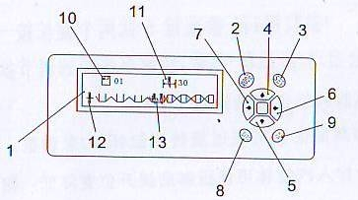
- Описание функций кнопок
- Экран дисплея 2. Функциональные кнопки 3. Регулировочная кнопка 4. Кнопка увеличения значения параметра 5. Кнопка уменьшения значения параметра 6. Кнопка выбора 7. Кнопка выбора 8. Кнопка отмены 9. Кнопка удаления 10. Номер программы шитья 11. Значение длины стежка 12. Образец строчки на одноигольной машине 13. Образец строчки на двухигольной машине
Замечание: Перед нажатием любой из кнопок, во избежание поломки иглы, убедитесь, что игла поднята над игольной пластиной.
- Изменение программы шитья и регулировка длины стежка
При нажатии кнопки MODE на экране дисплея замигают номер программы шитья и значение длины стежка, что означает, что данные параметры могут быть отрегулированы. Если на дисплее мигает значение, в регулировке которого нет необходимости, нажмите на кнопку 6 или 7. Выбрав нужный параметр, нажимайте на кнопку 4 для увеличения его значения или на кнопку 5 для уменьшения его значения, а затем нажмите кнопку SET для подтверждения выбранного значения.
Замечание: при длительной удерживании кнопки 4 или кнопки нажатой (более 1 секунды) значение параметра автоматически увеличится/ уменьшится, что будет являться напоминанием о необходимости выполнения регулировки.

- Регулировка высоты подъема прижимной лапки (рис. 7)

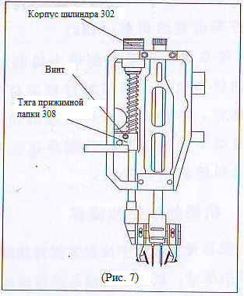

Высота подъема прижимной лапки может быть отрегулирована за счет вращения винта корпуса цилиндра 302. Уменьшайте высоту подъема прижимной лапки, вращая винт в направлении по часовой стрелке и, наоборот, увеличивайте высоту подъема лапки, вращая винт в направлении против часовой стрелки.

- Регулировка давления прижимной лапки (рис. 7)

Уровень давления прижимной лапки может быть отрегулирован за счет положения ведущей тяги прижимной лапки 308. Поднимайте тягу вверх для увеличения давления прижимной лапки или опускайте тягу вниз для уменьшения давления лапки.

- Регулировка положения иглы при остановке машины (рис. 8)

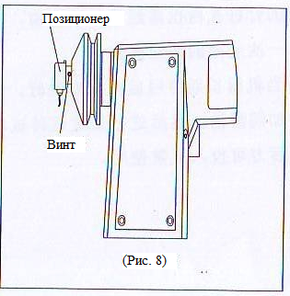
Позиционер иглы контролирует положение игловодителя по завершении каждого цикла шитья. Для регулировки позиционера ослабьте два установочных винта на нем и меняйте положение позиционера и втулки так, чтобы по завершении каждого цикла шитья игла останавливалась в своем крайнем верхнем положении, облегчая тем самым процесс размещения и извлечения материала.

- Уход и сервисное обслуживание машины
Во время эксплуатации машины следите за чистотой прижимной лапки, челнока и посадочного места челночного устройства. Во время каждой смены шитья смазывайте машину через соответствующие отверстия для смазки. Отверстия игловодителей передней и задней иглы необходимо смазывать еженедельно.
Если машина запускается после длительного перерыва в эксплуатации, то сначала необходимо полностью осмотреть ее, смазать и запустить сначала на низкой скорости. Удостоверившись в нормальном состоянии машины, можно запускать ее в дальнейшую эксплуатацию.

- Коды ошибок и проблемы, возникающие во время шитья

Отображение на дисплее | Неисправность машины | Метод исправления ошибки
Код ошибки 1 | Отсутствие сигнала от главной платы на экран | Проверьте правильность подсоединения проводов
Код ошибки 2 | Повреждение переднего бесконтактного переключателя | - Проверьте правильность подсоединения проводов  - Замените бесконтактный переключатель
Код ошибки 3 | Повреждение заднего бесконтактного переключателя или отключение электроэнергии | Тот же, что и при коде ошибки 2
Код ошибки 4 | Задний бесконтактный переключатель поврежден или не может быть найден при запуске машины | - Отрегулируйте положение установочной пластины  - Замените бесконтактный переключатель
Код ошибки 5 | Передний бесконтактный переключатель поврежден или не может быть найден при запуске машины | Тот же, что и при коде ошибки 4
Код ошибки 6 | Верхний бесконтактный переключатель поврежден или не может быть найден при запуске машины | Тот же, что и при коде ошибки 4
Код ошибки 7 | Нижний бесконтактный переключатель поврежден или не может быть найден при запуске машины | Тот же, что и при коде ошибки 4
Замечание: При появлении на экране дисплея кодов ошибок от 2-ого до 7-ого необходимо отключить электропитание и, по истечении 15 секунд, снова его включить. При повторном появлении на экране кода ошибки необходимо провести полный комплекс сервисного обслуживания машины.

